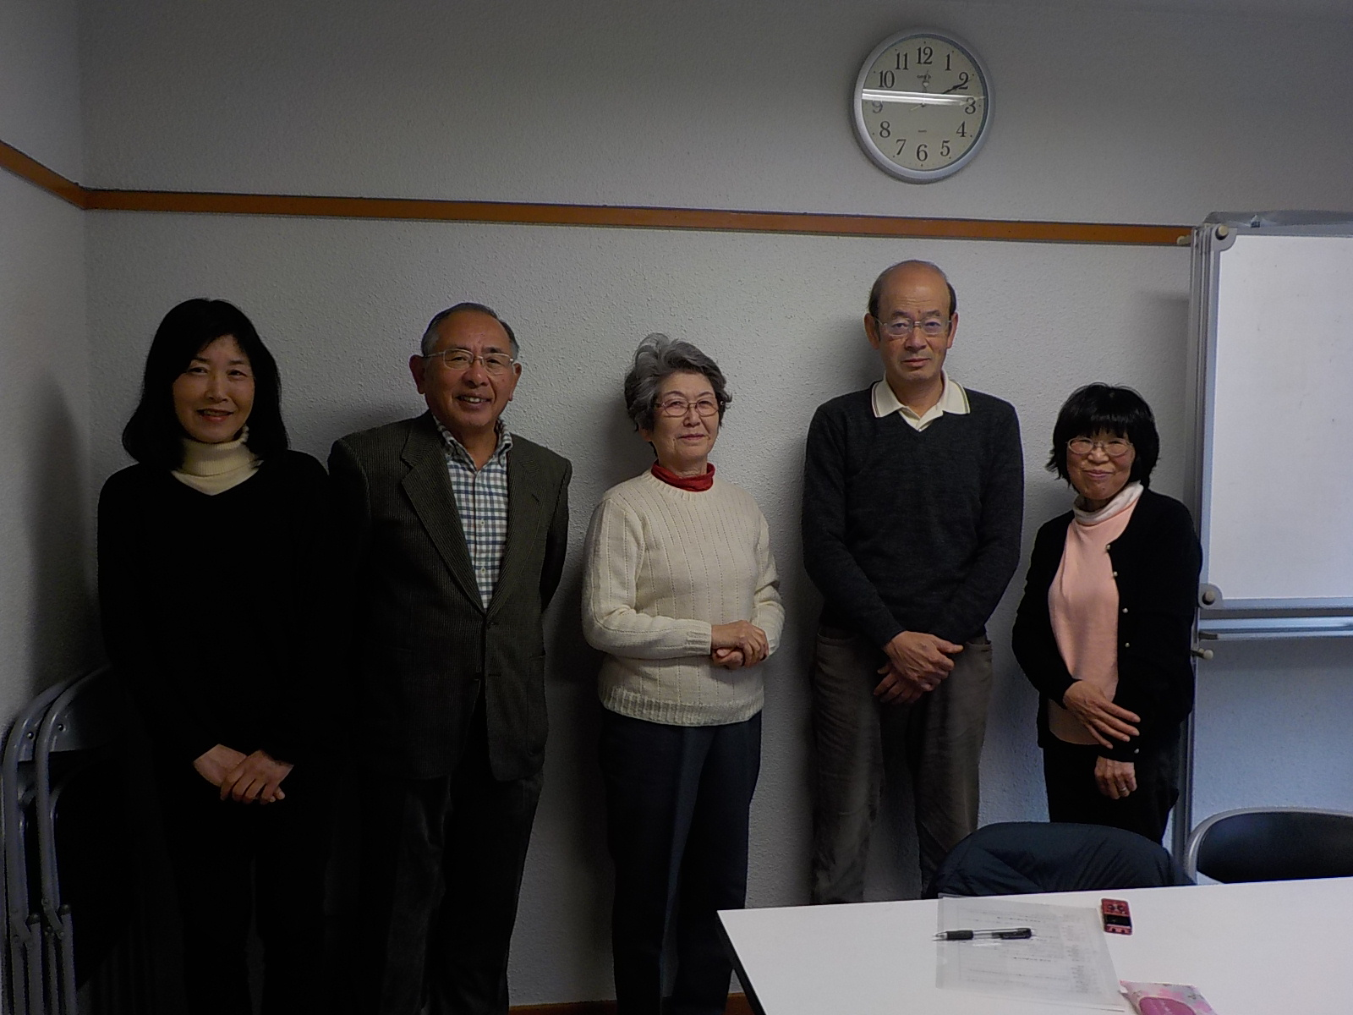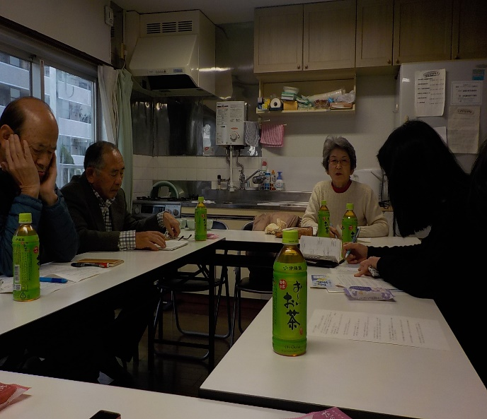
左から森外委員・辻堂西海岸町内会岡本会長・
辻堂海岸団地自治会石田会長・
富士見ヶ丘自治会山田会長・鷹野委員



